

Realizar los siguientes Diagrama de flujos según lo indicado:

1. Diseña un diagrama de flujo que solicite el nombre del usuario y luego muestre un mensaje de saludo con su nombre.

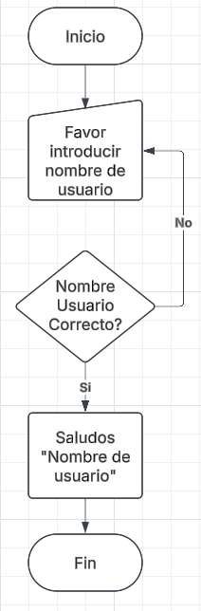

1. Crea un diagrama de flujo que pida dos números, los sume y muestre el resultado.

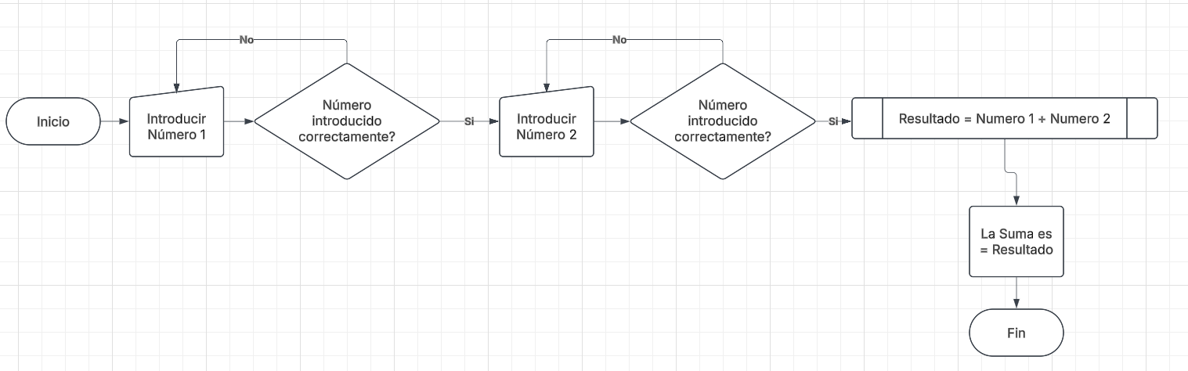Diseña un diagrama que reciba un número y determine si es par o impar.

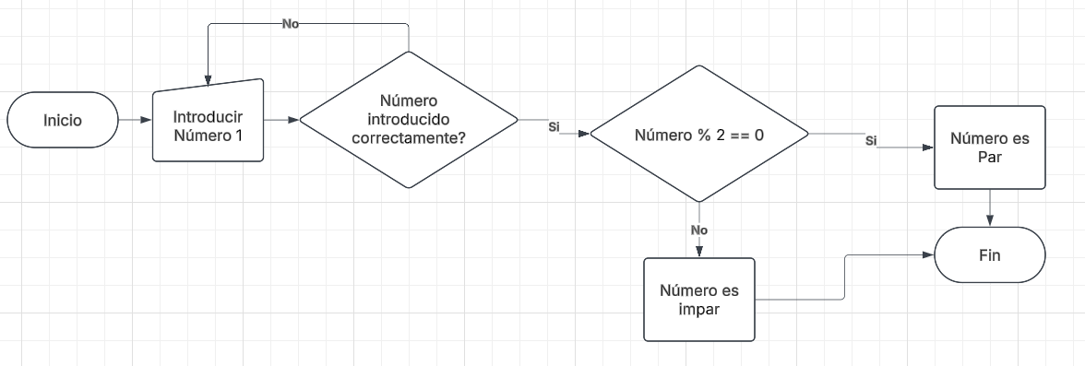

4.Realiza un diagrama que solicite dos números y muestre cuál es el mayor, o si son iguales.

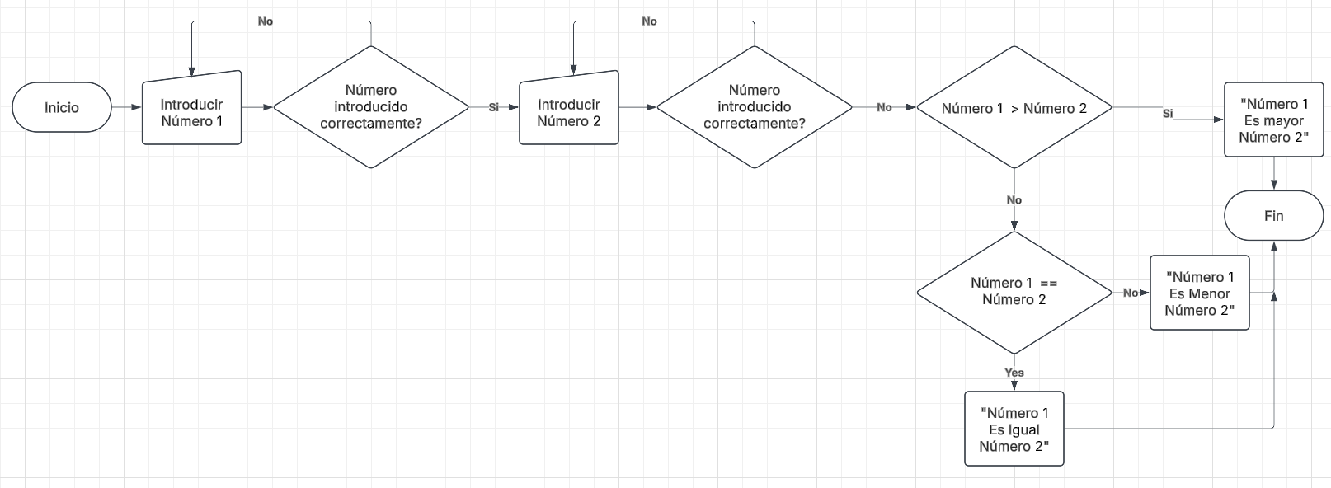

5.Crea un diagrama que pida un número y muestre su tabla de multiplicar del 1 al 10.

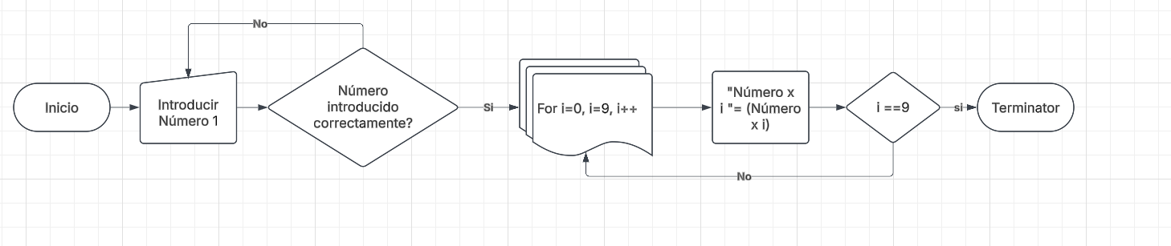

6.Diseña un diagrama que solicite el radio de un círculo y calcule su área con la fórmula: 

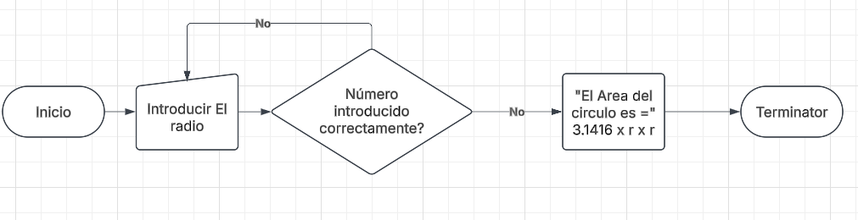

7.Realiza un diagrama que solicite tres números, calcule su promedio y lo muestre.

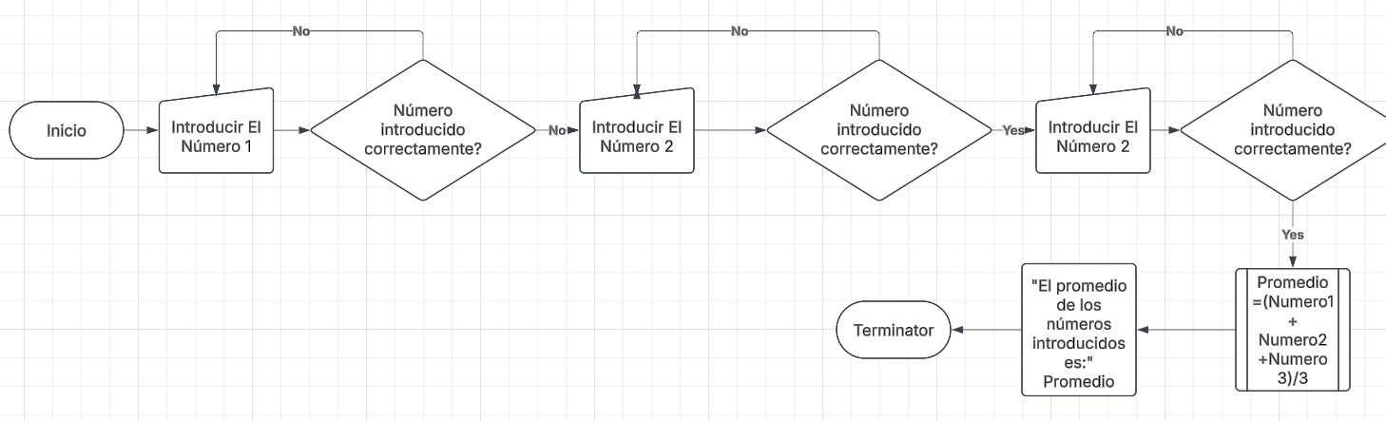

8.Diseña un diagrama que convierta una temperatura ingresada en grados Celsius a Fahrenheit usando la fórmula:



